«День защитника отчества»
Сегодня мы с ребятами старшей группы ходили в детскую библиотеку. Было очень интересно, весело..
Много разнообразных спортивных конкурсов

Маршировали как солдаты. (Аты –баты шли солдаты)
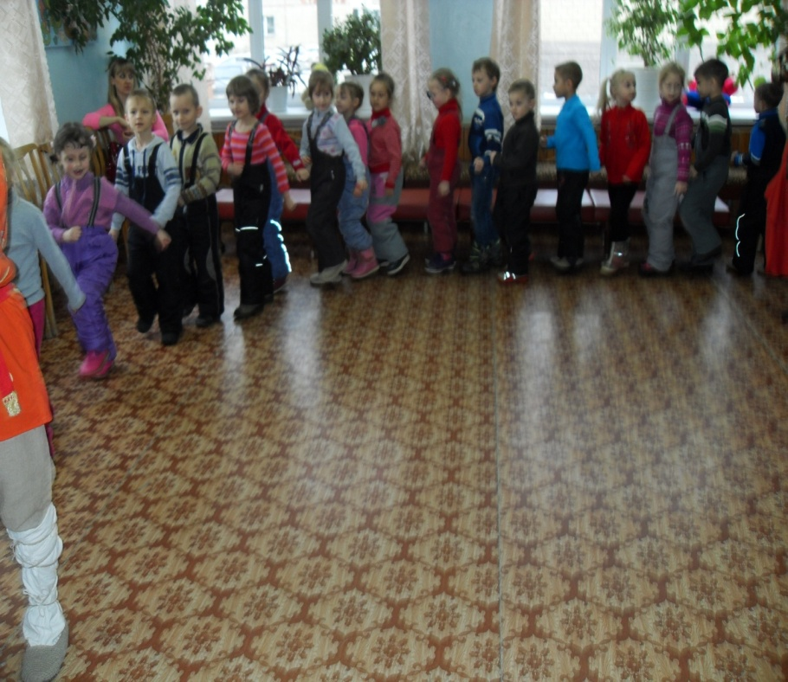

Конкурс «Одень солдата»

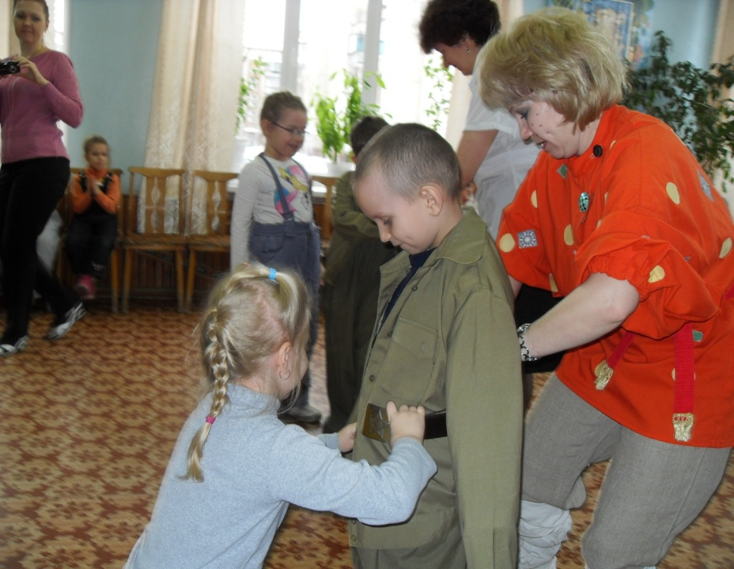

Солдаты к службе готовы.

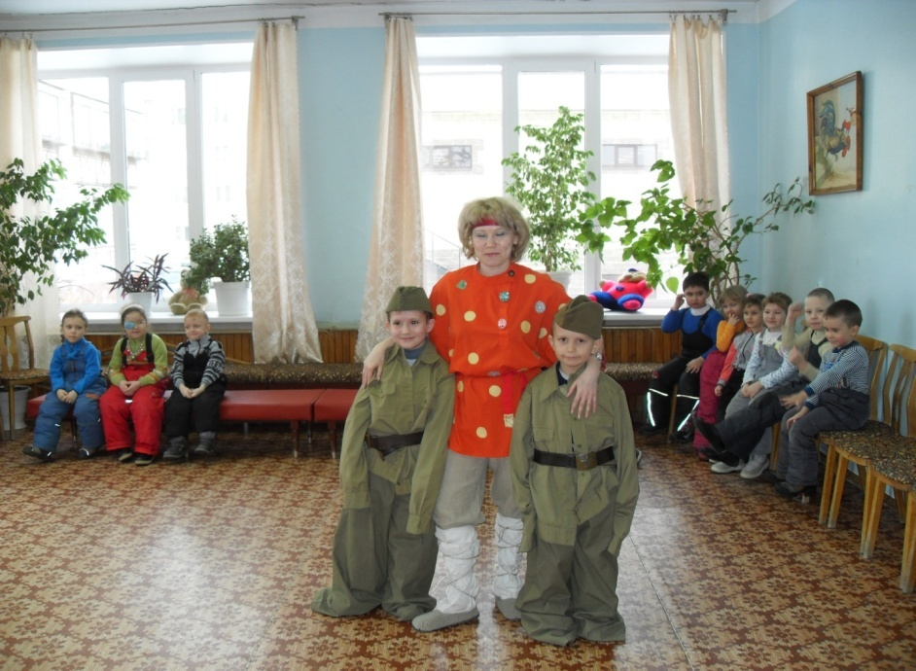

Конкурс «Перетяни канат»
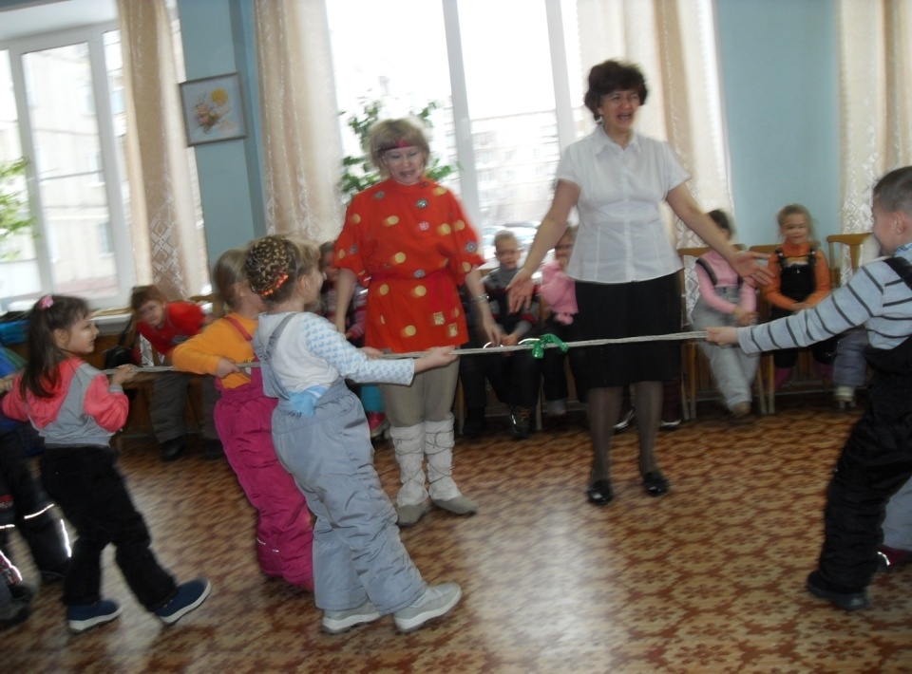

Конкурс «Проскачи на боевом коне»
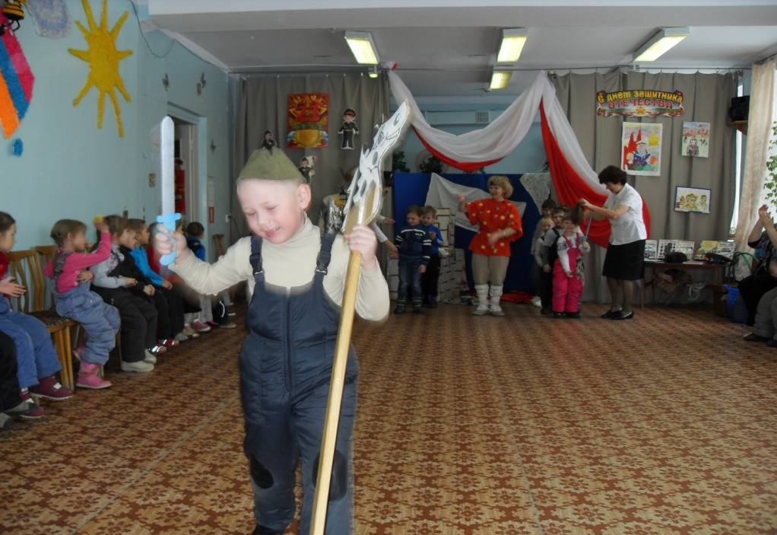

Мы мальчишек поздравляем
С двадцать третьим февраля
Всем ребятам нашим скажем
Только добрые слова.
В день защитника Отечества
Принимайте поздравления
Пусть на вас равняется
Молодое поколение
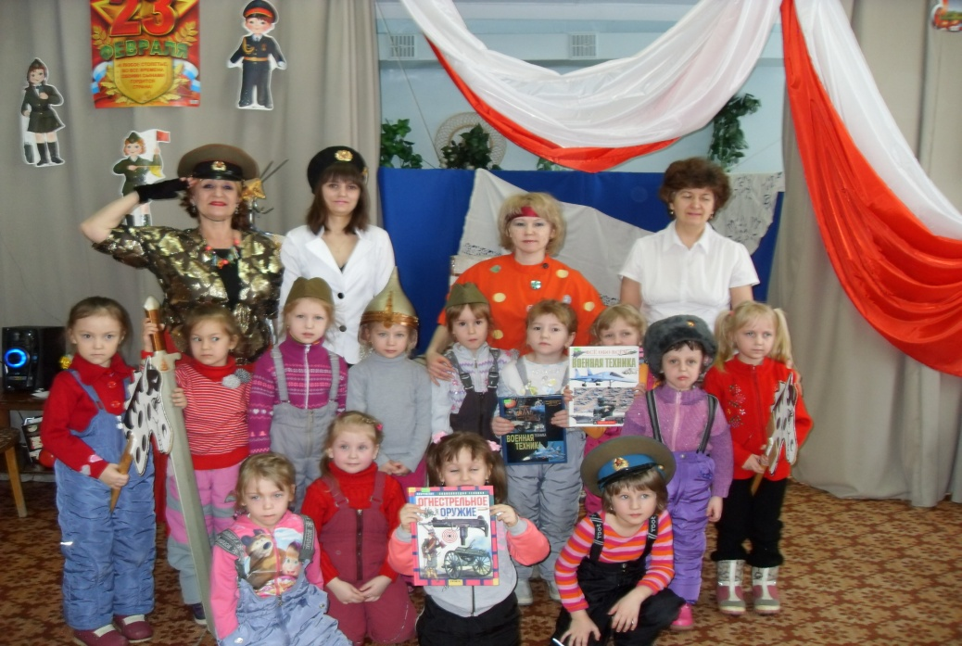

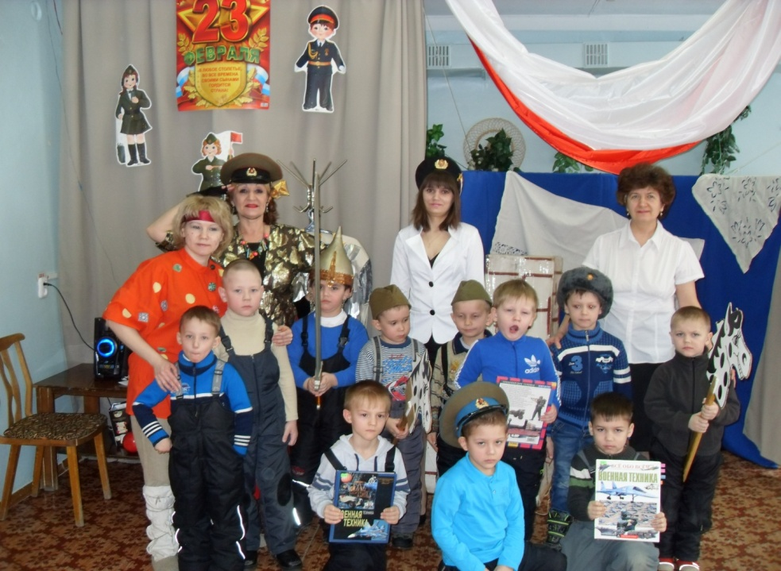
Когда я вырасту большим
Хочу я стать солдатом
Хочу границу охранять,
Как в молодости па

.

Оттого мы любим с детства.
Это праздник в феврале
Слава Армии Российской
Самой мирной на земле
Старшая группа МКДОУ Д\С»17
Воспитатель Панова.Т.Н.

.

